Ситуационный центр по поддержке ФГИС «Моя школа»

**Регистрация во ФГИС «Моя школа» обучающихся старше 14 лет**

Кто регистрирует учеников старше 14 лет?

Ученик старше 14 лет, имеющий паспорт РФ, мо- жет самостоятельно зарегистрироваться во ФГИС «Моя школа». Для этого необходимо иметь стандартную или подтвержденную учетную за- пись на портале Госуслуг. Если учетной записи на Госуслугах нет, то сначала создайте ее и пройдите процесс подтверждения.

Как происходит первичная автори- зация на портале ФГИС «Моя шко-

ла»?

**Зайдите на главную страницу ФГИС «Моя школа», нажмите кнопку «Войти». Далее авторизуйтесь с помощью учетной записи ЕСИА портала Госус- луг. При успешной авторизации откроется стра- ница «Предоставление прав доступа». Нажав кнопку «Предоставить», вы разрешаете ФГИС**

«Моя школа» использовать указанные данные для авторизации в системе. Выберите «Профиль обучающегося». После авторизации вы перейде- те на главную страницу ФГИС «Моя школа».

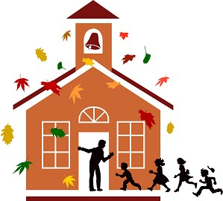Как происходит присоединение к образовательной организации и за- вершение реги- страции?

ПЛАТФОРМА ФГИС «МОЯ ШКОЛА»

https://myschool.edu.ru/

ГОРЯЧАЯ ЛИНИЯ

8-800-100-70-10

После авторизации необходимо направить за- прос на присоединение к образовательной орга- низации (ОО). Для этого в личном кабинете нажать кнопку «Изменить», заполнить поля. Для поиска школы рекомендуется использовать пол- ное юридическое название организации. Нажать кнопку «Сохранить». Запрос будет направлен в образовательную организацию. После одобрения запроса Администратором ОО регистрация бу- дет завершена.

ТЕХНИЧЕСКАЯ ПОДДЕРЖКА

[myschool@gosuslugi.ru](mailto:myschool@gosuslugi.ru)

МЕТОДИЧЕСКАЯ ПОДДЕРЖКА

https://myschool.guppros.ru/